Màu sắc phong thủy hợp tuổi mệnh mang đến sự thịnh vượng
Tầm Quan Trọng Của Bảng Màu Theo Phong Thủy Lựa chọn bảng màu theo phong thủy đúng đắn giúp: Tạo sự hài hòa giữa con người và không gian sống, làm việc. Hỗ trợ sự nghiệp và tài lộc của cá nhân và doanh nghiệp. Cân bằng năng lượng qua việc áp dụng các màu tương sinh và tránh xung khắc theo ngũ hành:
Bảng Màu Theo Phong Thủy
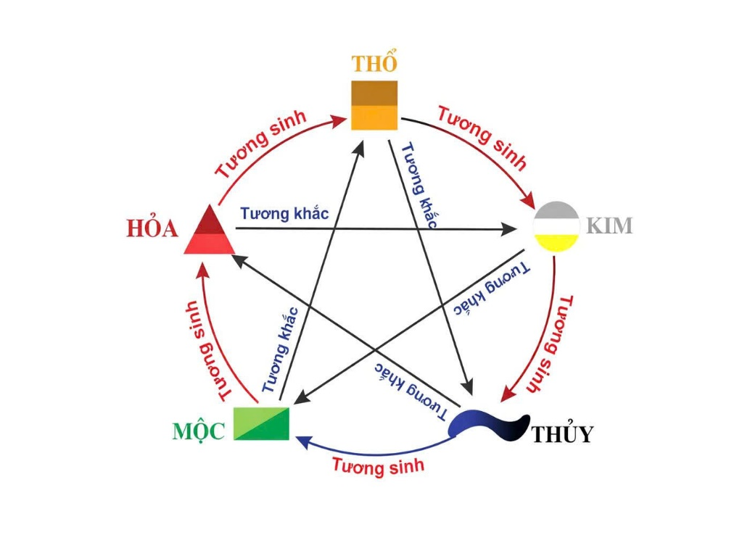
Dưới đây là ý nghĩa cơ bản của các nhóm màu chính :
Hành Kim (Trắng, Vàng ánh kim, Bạc): Đại diện cho sự tinh khiết, rõ ràng và sắc sảo. Màu sắc này mang lại sự thịnh vượng, tươi mới và hỗ trợ mở rộng đường công danh.
Hành Mộc (Xanh lá, Xanh ngọc): Biểu tượng của sự sinh sôi, nảy nở, sức sống mãnh liệt và sức khỏe dồi dào. Màu xanh giúp mang lại sự bình yên, thư thái và giảm bớt căng thẳng.
Hành Thủy (Xanh dương, Đen): Tượng trưng cho sự điềm tĩnh, trí tuệ và dòng chảy của tiền tài. Xanh dương mang ý nghĩa hòa bình, hỗ trợ kích hoạt năng lượng trí tuệ và sự linh hoạt.
Hành Hỏa (Đỏ, Hồng, Tím, Cam): Đại diện cho ngọn lửa, sức mạnh và quyền lực. Màu sắc mang đến sự đam mê, dũng khí, lãng mạn và nguồn năng lượng dồi dào.
Hành Thổ (Nâu, Vàng đất): Biểu tượng của đất mẹ nuôi dưỡng. Nhóm màu này mang lại sự ổn định, an toàn, bền vững và nuôi dưỡng các mối quan hệ.
Tra Cứu Màu Phong Thủy Hợp Tuổi Màu sắc trong phong thủy có thể tác động đến vận mệnh của mỗi người.
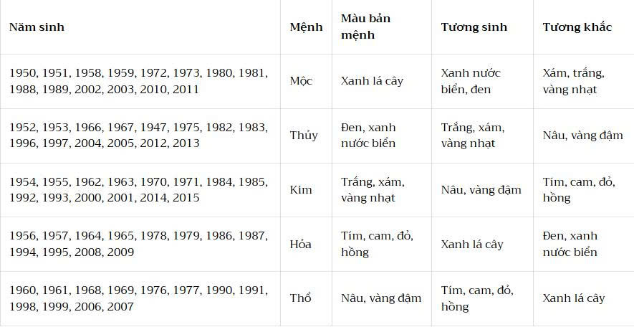
Bảng Màu Theo Phong Thủy Dựa Trên Ngũ Hành
Mệnh Kim : Người mệnh Kim nên ưu tiên sử dụng các gam màu mang tính sáng, tinh tế: Màu bản mệnh: Trắng, xám, vàng nhạt, vàng ánh kim. Màu tương sinh: Vàng và nâu (thuộc hành Thổ) để mang lại sự ổn định và ấm áp. Màu tương khắc: Đỏ, cam, hồng, tím – nên tránh vì có thể làm giảm năng lượng tích cực của mệnh Kim
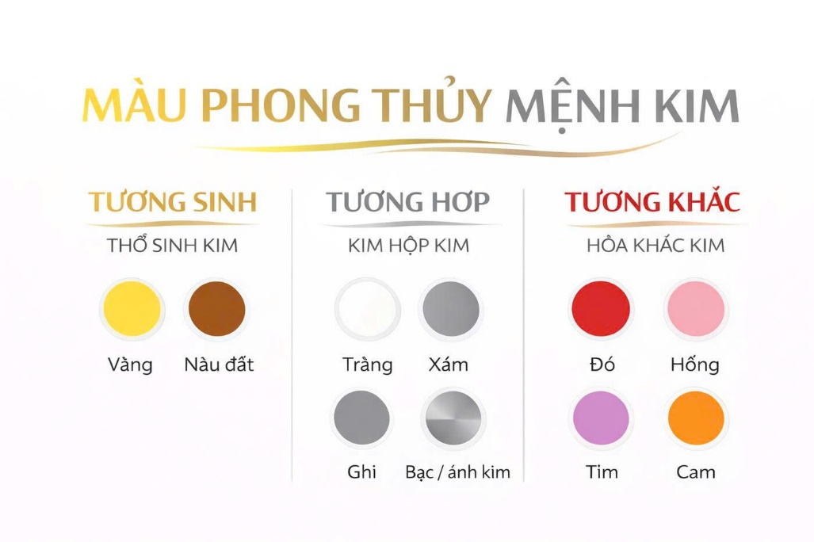
Mệnh Mộc : Biểu trưng cho sự sinh sôi và phát triển, do đó các gam màu thiên nhiên là lựa chọn tối ưu: Màu bản mệnh: Xanh lá, biểu tượng cho sức sống và sự phát triển. Màu tương sinh: Xanh dương, đen giúp tăng cường năng lượng thông qua sự cân bằng. Màu tương khắc: Trắng, xám, ghi – có thể làm tiêu hao sinh khí nếu sử dụng quá mức.

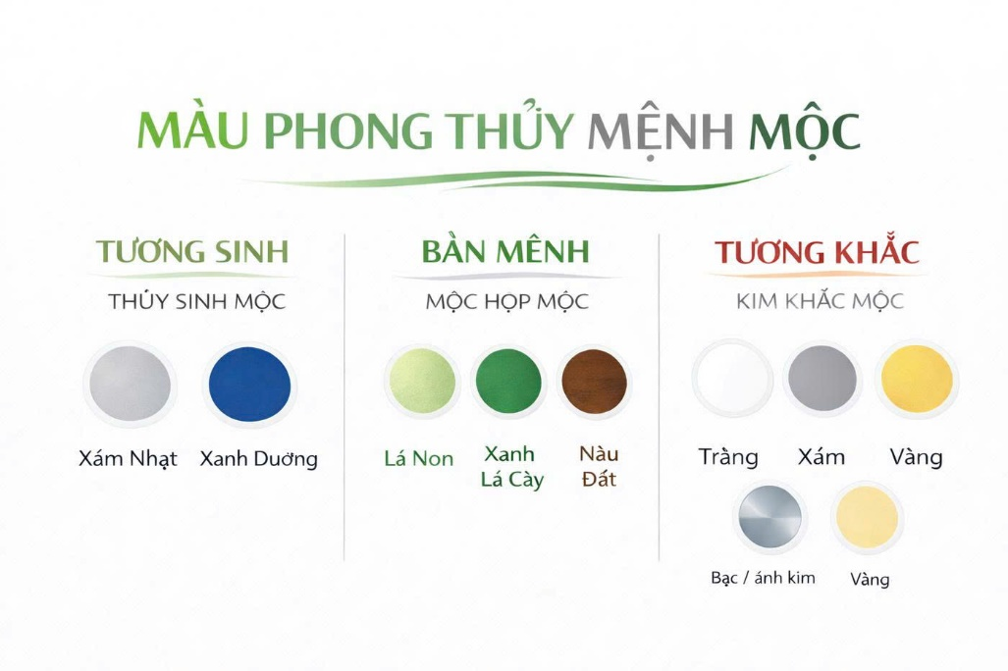
Mệnh Thủy : Người mệnh Thủy cần sử dụng các gam màu gợi nhớ đến nước, tạo cảm giác mát mẻ và linh hoạt: Màu bản mệnh: Đen, xanh dương. Màu tương sinh: Trắng, xám, ghi giúp bổ sung năng lượng và tính sáng tạo. Màu tương khắc: Vàng, nâu, đỏ, hồng, cam – dùng với mức độ hạn chế.
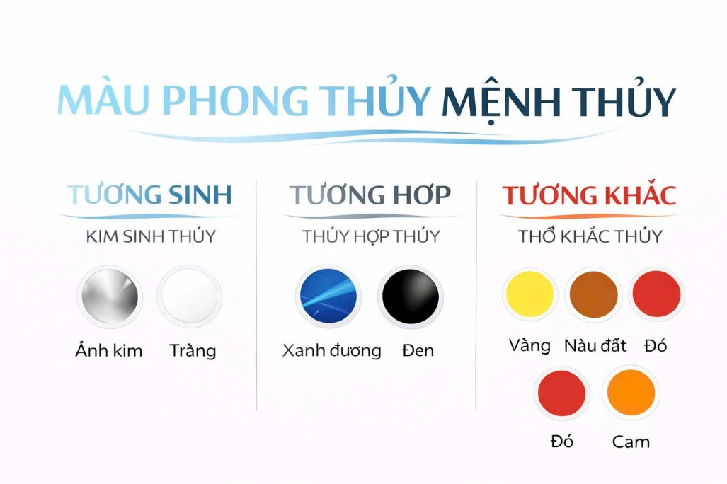
Mệnh Hỏa : Người mệnh Hỏa cần các gam màu nóng, biểu trưng cho nhiệt huyết và năng lượng bùng cháy: Màu bản mệnh: Đỏ, hồng, cam, tím giúp kích hoạt năng lượng và đam mê. Màu tương sinh: Xanh lá cây, – một màu mát mẻ giúp giảm bớt căng thẳng. Màu tương khắc: Màu xanh lá cây đậm, xanh dương – nên hạn chế để không làm mất đi lực lượng của mệnh Hỏa.
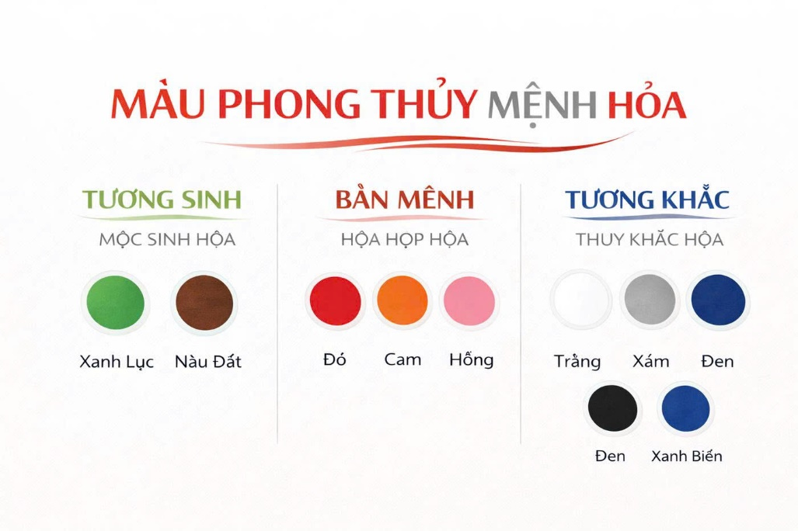
Mệnh Thổ : Mệnh Thổ đại diện cho sự ổn định và bền vững, do đó các gam màu ấm là lựa chọn ưu tiên: Màu bản mệnh: Cam, nâu, vàng đất giúp tăng cường cảm giác an toàn và ổn định. Màu tương sinh: Vàng, nâu, cam đất và đỏ đất mang lại sự ấm áp và năng lượng tích cực. Màu tương khắc: Xanh lá cây nên tránh vì dễ làm mất đi sự ổn định của mệnh Thổ.
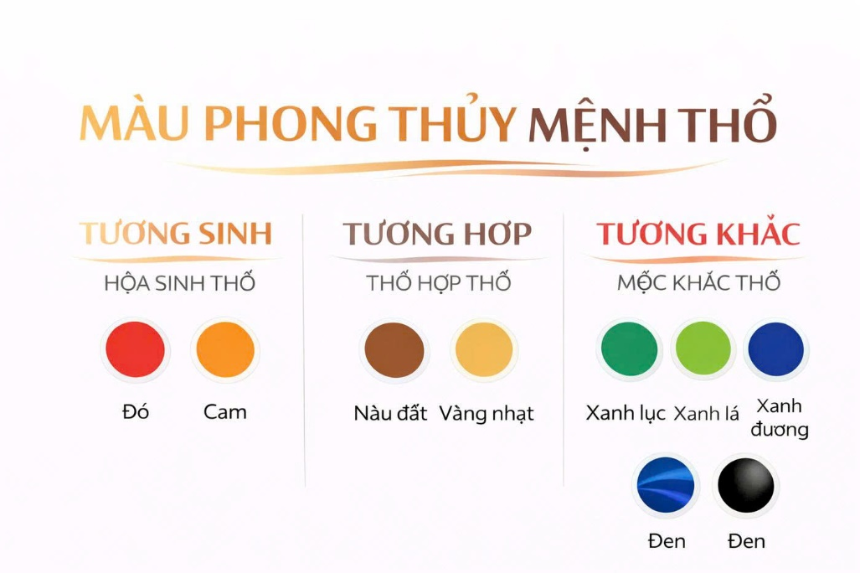
Bảng Màu Theo Hướng Văn Phòng Mỗi hướng văn phòng có mối liên hệ với ngũ hành, do đó bảng màu cần được điều chỉnh theo đó:
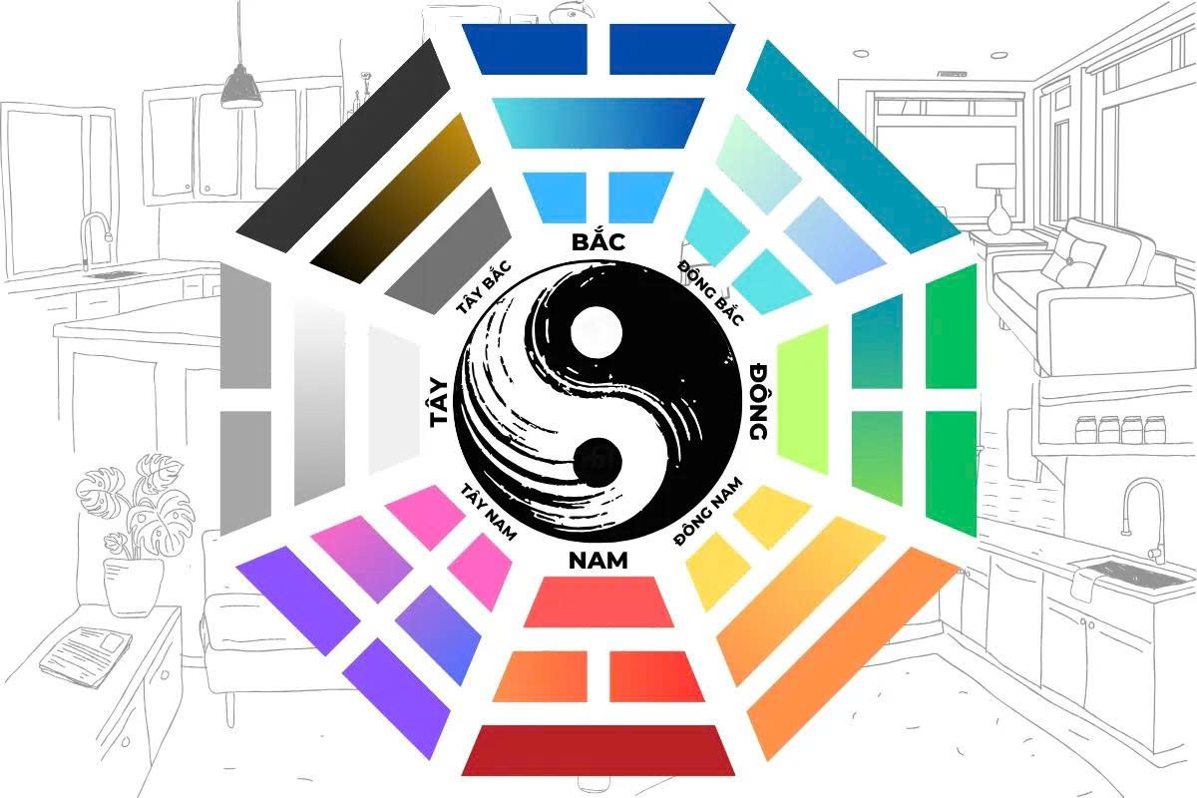
Hướng Đông & Đông Nam (Mộc): Ưu tiên xanh lá, xanh dương.
Hướng Tây & Tây Bắc (Kim): Ưu tiên trắng, vàng kim, bạc.
Hướng Nam (Hỏa): Ưu tiên đỏ, cam, hồng, tím.
Hướng Bắc (Thủy): Ưu tiên xanh dương, đen. Hướng Đông Bắc & Tây Nam (Thổ): Ưu tiên vàng, nâu, cam nhạt.
Bảng màu theo phong thủy:

Là một công cụ đắc lực giúp cân bằng năng lượng, thu hút tài lộc và tạo nên không gian làm việc hài hòa. Việc lựa chọn và phối hợp màu sắc phù hợp với tuổi, mệnh cũng như hướng của không gian sẽ góp phần nâng cao hiệu quả công việc, mang lại sự thịnh vượng cho doanh nghiệp và cá nhân.

